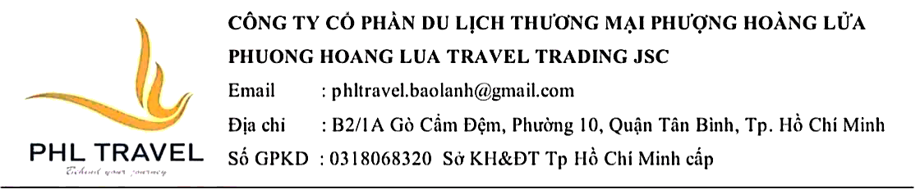
代办机构代码: S407
担保函
本公司担保所有申请材料属实，申请人会按期往返越南-中国以及在中国逗留期间遵守相关法律法规，不产生滞留情况。
姓名 | 性别 | 出生日期 | 护照号码 | 签证  类别
{%tr for p in passengers %}
{{ p.name }} | {{ p.sex }} | {{ p.birth_date_dd_mm_yyyy }} | {{ p.passportNo }} | {{ visa_type_first }}
{%tr endfor %}
{{submit_year_yyyy}} 年 {{submit_month_mm}} 月 {{submit_day_dd}} 日


